**Task 1**



输入命令：make lru_replacer_test

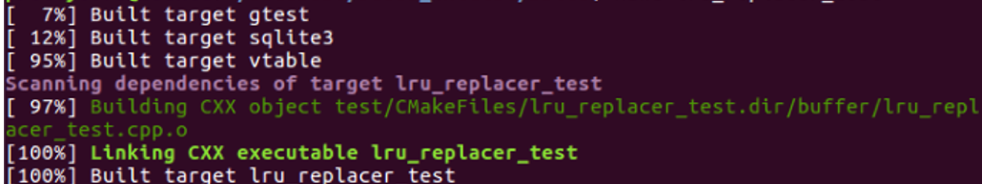

输入命令：./test/lru_replacer_test

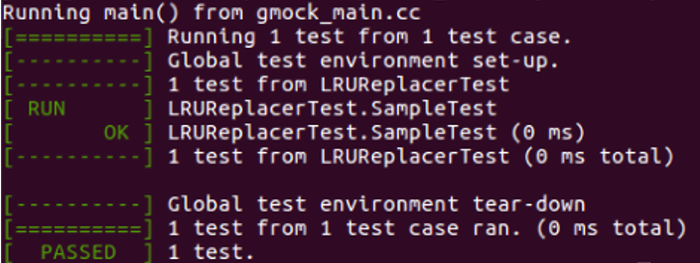

**Task 2**

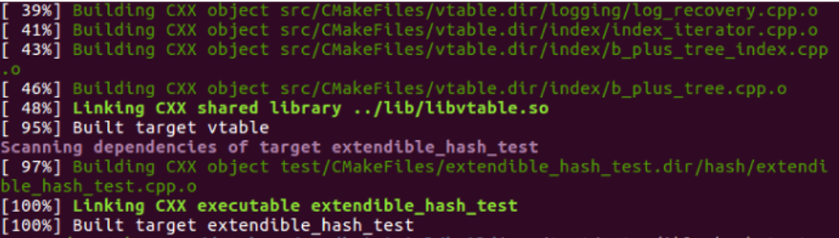

输入命令：./test/extendible_hash_test

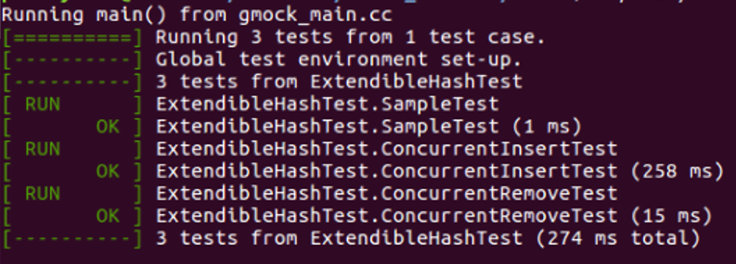

**Task 3**



输入命令：make buffer_pool_manager_test

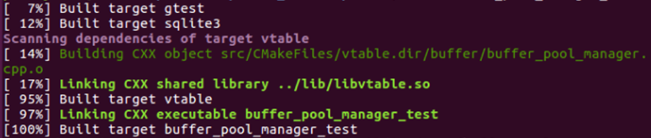

输入命令：./test/buffer_pool_manager_test

